附件
消费品召回计划
生产者名称 | 汕头市澄海区新柯宝玩具厂
产品名称 | 益智玩具
品牌 | 新柯宝XINKEBAO
涉及数量 | 96只
型号/规格 | 1677-90
生产起止日期 | 2024年3月5日
生产批号/批次 | 20240305
产品描述及外观照片 | 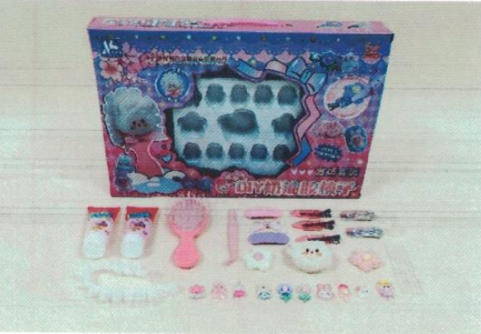  DIY奶油胶套装，装饰发夹自由搭配玩耍。
存在的缺陷 | 存在可触及的危险锐利尖端。
可能导致的后果 | 在儿童可预见的合理滥用下，可能刺伤儿童的身体部位，造成损伤。
避免损害发生的应急处置方式 | 消费者立即暂停使用有缺陷的产品，联系生产公司或者经销商进行处理。
具体召回措施 | - 通知销售商立即停止销售缺陷产品，对库存产品退回；  2.在我厂厂房门口和销售商实体店铺粘贴召回公告，告知消费者具体召回事宜，为购买到缺陷产品的消费者免费更换一盒全新的符合安全要求的产品或退货处理。
召回负责机构 | 汕头市澄海区新柯宝玩具厂
召回联系方式 | 召回服务热线：0754—82211850
召回进度安排 | 召回时间计划在2025年4月10日至2025年7月11日（具体以实际进度安排为准）。
其他需要报告的内容 | 无
其他信息 | 相关用户也可以登录汕头市市场监督管理局网站“政务公开—重点领域信息公开—产品质量信息”栏目，或拨打汕头市市场监督管理局缺陷产品召回工作联系电话（0754-88545860）了解更多信息。

